NAT端口映射典型配置举例

|  |
| --- |
| Copyright © 2019 新华三技术有限公司 版权所有，保留一切权利。  非经本公司书面许可，任何单位和个人不得擅自摘抄、复制本文档内容的部分或全部，并不得以任何形式传播。  除新华三技术有限公司的商标外，本手册中出现的其它公司的商标、产品标识及商品名称，由各自权利人拥有。  本文档中的信息可能变动，恕不另行通知。 |

目 录

1 简介 1

2 配置前提 1

3 使用版本 1

4 配置举例 1

4.1 组网需求 1

4.2 配置步骤 2

4.3 验证配置 4

# 简介

本文档介绍NAT端口映射的典型配置举例。

# 配置前提

本文档不严格与具体软、硬件版本对应，如果使用过程中与产品实际情况有差异，请以设备实际情况为准。

本文档中的配置均是在实验室环境下进行的配置和验证，配置前设备的所有参数均采用出厂时的缺省配置。如果您已经对设备进行了配置，为了保证配置效果，请确认现有配置和以下举例中的配置不冲突。

本文档假设您已了解NAT特性。

# 使用版本

本举例是在Version 7.1.064， ESS 0809P01版本上进行配置和验证的。

# 配置举例

## 组网需求

某公司内部对外提供Web、FTP和SMTP服务。公司内部网址为10.10.0.0/16。其中，内部FTP服务器地址为10.10.10.3/24，内部Web服务器的IP地址为10.10.10.2/24，内部SMTP服务器IP地址为10.10.10.4/24。公司拥有20.1.1.1和20.1.1.2两个公网IP地址。通过配置端口映射功能实现如下需求：

* 外部的主机可以访问内部的服务器。
* 选用20.1.1.2作为公司对外提供服务的IP地址。

端口映射配置组网图



## 配置步骤

说明

在开始下面的配置之前，请确保路由器设备与Internet中的Server之间路由可达。

# 选择“网络设置 > NAT配置 > 端口映射”，单击<添加>按钮，进入端口映射配置界面，进行如下配置：

* 接口：GE1
* 协议类型：TCP
* 外部地址：选择“其他地址”，输入20.1.1.2
* 外部端口：选择“自定义端口”，“起始端口号”输入80，“结束端口号”输入80
* 内部地址：10.10.10.2
* 内部端口：“起始端口号”设置为80

# 单击<确定>按钮，完成Web服务端口映射的相关配置。

Web服务端口映射配置

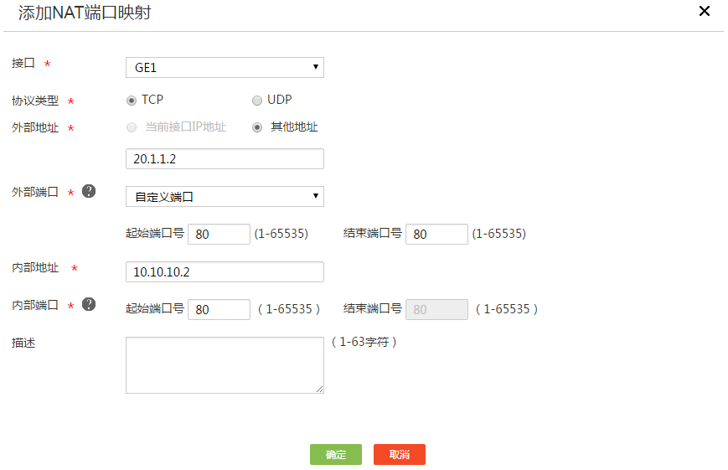

# 选择“网络设置 > NAT配置 > 端口映射”，单击<添加>按钮，进入端口映射配置界面，进行如下配置：

* 接口：GE1
* 协议类型：TCP
* 外部地址：选择“其他地址”，输入20.1.1.2
* 外部端口：FTP
* 内部地址：10.10.10.3
* 内部端口：“起始端口号”设置为21

# 单击<确定>按钮，完成FTP服务端口映射的相关配置。

FTP服务端口映射配置

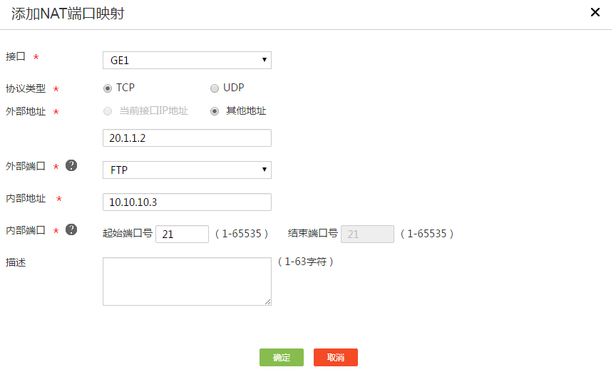

# 选择“网络设置 > NAT配置 > 端口映射”，单击<添加>按钮，进入端口映射配置界面，进行如下配置：

* 接口：GE1
* 协议类型：TCP
* 外部地址：选择“其他地址”，输入20.1.1.2
* 外部端口：选择“自定义端口”，“起始端口号”输入25，“结束端口号”输入25
* 内部地址：10.10.10.4
* 内部端口：“起始端口号”设置为25

# 单击<确定>按钮，完成SMTP服务端口映射的相关配置。

SMTP服务端口映射配置

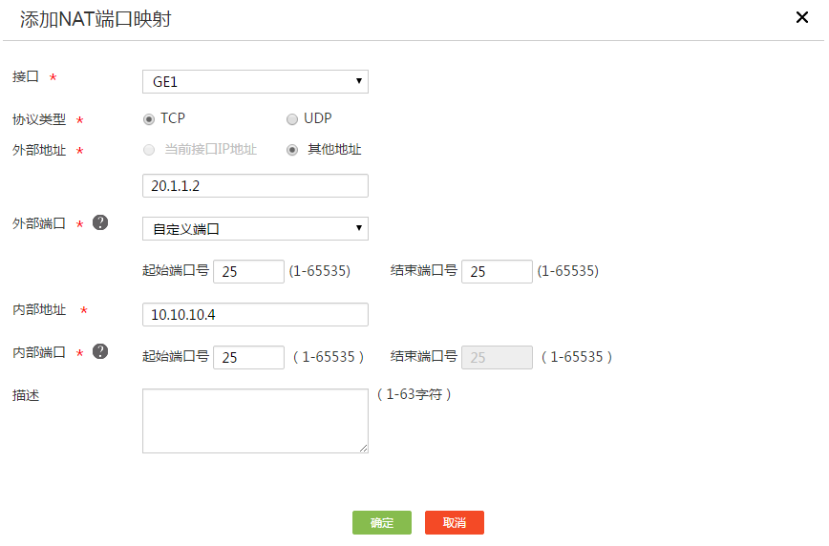

## 验证配置

完成上述配置后，外网用户能够访问公司内部的Web、FTP和SMTP服务。